Приложение 3 Титова Н.В. 238-222-775

ТЕСТОВОЕ ЗАДАНИЕ
по теме: «Белая гладь»

1. В вышивке объединение изображения в одно художественное целое
а) композиция;
б) орнамент;
в) раппорт;
г) ритм.

2. Что такое гладь?
а) это вышивка, при выполнении которой узор заполняется перекрещивающимися между собой стежками.
б) это вышивка, при выполнении которой узор заполняется стежками, плотно прилегающими друг к другу.
в) это отутюженное швейное изделие.

3. Для идеальной изнанки вышивки необходимо.
а) завязать узелок;
б) спрятать нить под стежками;
в) закрепить нить в петлю.

4. Белая гладь - это
а) односторонняя гладь, стежки которой располагаются на лицевой стороне работы;
б) двусторонняя гладь по предварительно проложенному настилу.

5.Традиционная белая гладь выполняется нитками
а) красного цвета;
б) белого цвета;
в) синего цвета.

6. Определите название элементов белой глади:
1 2 3
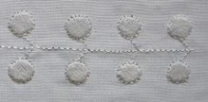
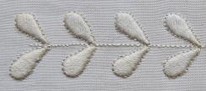
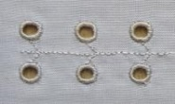

а) листик; б) пышечка; в) гладь по окружности.

7. В белой глади используют швы:
а )«вперед иголку»,
б) «строчка» и «насыпь»,
в) «стебельчатый»,
г) «подкладная гладь».

